**Alexander Kluge: "Sieger ist nicht, wer die Schlachten gewinnt"**

Der Krieg ist zurück in Europa. Ein Gespräch mit Alexander Kluge über das Böse und die Möglichkeit eines Friedens

Interview:  [**Peter Neumann**](https://www.zeit.de/autoren/N/Peter_Neumann/index)

Aktualisiert am 5. März 2022, 20:33 Uhr  [141 Kommentare](https://www.zeit.de/kultur/literatur/2022-03/alexander-kluge-krieg-ukraine-europa-frieden/komplettansicht#comments)

 Artikel hören

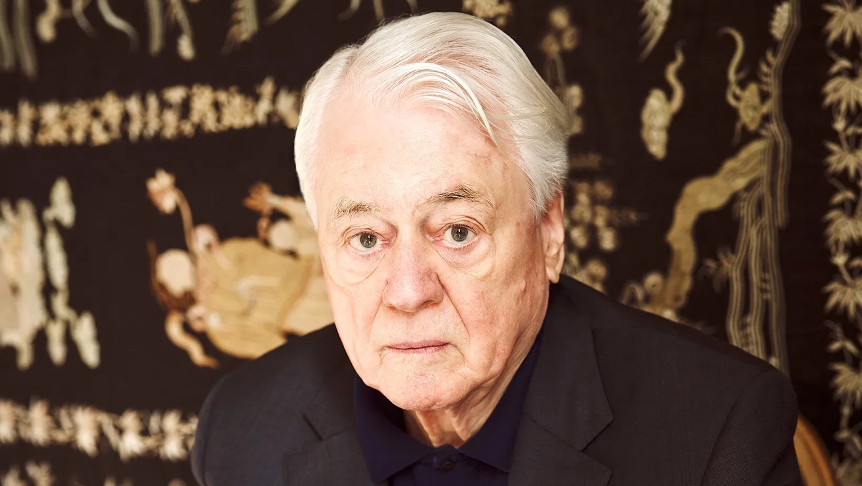

Der Autor und Filmemacher Alexander Kluge, 90, hat sich in seinen Werken immer wieder mit dem Krieg beschäftigt. © Jürgen Bauer

**"Sieger ist nicht, wer die Schlachten gewinnt" – Seite 1**

**DIE ZEIT:** Herr Kluge, Sie haben in Ihren Büchern, Filmen und Interviews immer wieder über den Krieg nachgedacht – plötzlich ist er wieder da in [Europa](https://www.zeit.de/thema/europa). Welche Lage erkennen Sie?

**Alexander Kluge:** Man sagt, wer auf dünnem Eis Schlittschuh läuft, wird nur dann nicht einbrechen, wenn er so schnell wie möglich weiterläuft. Wir leben in verschiedenen Realitäten und die sind brüchig zueinander. Es ist ein schieres Unglück, dass hier ein offener Krieg stattfindet. Niemand beherrscht einen Krieg. Es gibt nicht einen einzigen Wert in der Welt, sei er materiell oder ideell, der Krieg rechtfertigt. Das heißt nicht Pazifismus, ich bin kein Friedensprediger. Aber der Krieg ist unberechenbar. Das Einzige, was absolut unbeherrschbar bleibt, ist Krieg. Krankheit kann man heilen, Krieg nicht.

**ZEIT:**Und doch ist der [Krieg jetzt unsere Realität](https://www.zeit.de/2022/10/russland-ukraine-krieg-energieversorgung-aufruestung-bundeswehr) in Europa.

**Kluge:** Mir gibt das Unglück, dass hier eine der Siegermächte von 1945 eine Besetzung durchführt, enorm zu denken. Wir können auf keinen Fall eine Übersichtsposition für uns beanspruchen: So als könnte jeder ein Richter, jeder König in dieser Sache sein. Mir kam es natürlich auch bizarr vor, wie Putin da mit Macron und Scholz an diesem langen Tisch zusammensitzt. Oder wie er seinen eigenen Geheimdienstchef abkanzelt. Aber ist es Theater, ist es Darstellung von Macht wie im 18. Jahrhundert, ist es Verrücktheit oder Kalkül? Das kann ich nicht beurteilen. Als Jurist weiß ich, dass der Rechtsprechung, dem Urteil von vielleicht 20 Zeilen, oft 30 Seiten Sachverhalt vorausgehen. Und die haben wir nicht.

**ZEIT:**Was schlagen Sie stattdessen vor?

**Kluge:** Man muss den ganzen Apparat resetten. Und zwar auf beiden Seiten.

**ZEIT:**"Resetten" – was genau meinen Sie damit?

**Kluge:** Es mag in der aktuellen Situation entlegen klingen, aber man muss an die Anfangspunkte der Konfrontation zurück. Die [Alternative zum Krieg](https://www.zeit.de/politik/ausland/2022-03/eu-beitritt-ukraine-ursula-von-der-leyen) ist eine intakte Sicherheitsstruktur, etwas Ganzes, so wie der Krieg eine Ganzheit ist. Man muss den Punkt lokalisieren, der für beide Seiten eine Verständigung ermöglicht. Sieger ist nicht, wer die Schlachten gewinnt. Sieger ist, wer einen Frieden herstellt. Lassen Sie mich ein Beispiel geben: Das Völkerrecht ist entstanden im Umkreis von Münster und Osnabrück 1648. Dort wird damals ein 80-jähriger Krieg zwischen den Niederlanden und Spanien und zeitgleich ein Dreißigjähriger Krieg in Mitteleuropa in einem fünf Jahre dauernden Verhandlungsprozess beendet. Das Entscheidende an diesem Westfälischen Frieden ist die Feststellung des sogenannten Normaljahrs. Man einigt sich darauf, dass der evangelische und katholische Besitzstand so bleiben oder wiederhergestellt werden soll, wie er am 1. Januar 1624 war. Dies ist der Schnittpunkt der Schmerzlinie für alle Parteien, der einzige Zeitpunkt im Dreißigjährigen Krieg, an dem nicht die eine Seite mehr gesiegt hatte als die andere. Der Punkt liegt für alle Konfliktparteien gleich weit entfernt von ihren Wünschen. Dieser Punkt ist ein kleiner Möglichkeitsraum. Diesen Möglichkeitsraum zu finden und auszuverhandeln, das war der Schlüssel zum Frieden.

Formularende

**ZEIT:**Was heißt das in Bezug auf den Krieg in der [Ukraine](https://www.zeit.de/thema/ukraine-konflikt)?

**Kluge:** Zuerst: keine Politik oder Redeweise der Selbstgewissheit. In der derzeitigen Debatte behauptet jede Seite, jedes Gremium, die Übersicht zu haben. Die gibt es aber gar nicht. Wir sprechen mit dem großen Kriegstheoretiker Clausewitz von den "Nebeln des Krieges". Sowie der Krieg ausbricht, ist alles unbestimmt. Dieses Nebelhafte, dieses Unbestimmtheitsfeld, ist die Herausforderung, auf die wir antworten müssen. Und deswegen können wir mit einer Psychologisierung Putins oder mit einer moralischen Haltung, die wir im Westen alle teilen, keine Sicherheitsstruktur gewinnen. Die Bosheiten sind auf beiden Seiten gut verteilt. Immanuel Kant hat einmal sehr schön gesagt: Selbst eine Welt von Teufeln, sofern sie die Regeln der Vernunft anwenden, könnte eine Republik gründen. Verstehen Sie mich nicht falsch: Ich bin in keiner Frage gleichgültig. Ich urteile sehr wohl. Ich liebe die Freiheit und die Selbstbestimmung, Sie können aus mir einen Revolutionär von 1789 machen. Aber ich weiß, dass ich nicht der Herrscher bin. Meine Urteilsbasis ist: Wo wäre selbst für einen Verrückten oder einen Bösen der Punkt, an dem er sich aus Realitätsgründen einigen kann?

**ZEIT:**Es scheint unheimlich schwierig, einen solchen "Normalpunkt" zu definieren.

**Kluge:** Wenn Sie zwischen Erde und Mond die Gravitationsverhältnisse messen, dann finden Sie den abarischen Punkt. "Barus" ist griechisch und heißt Schwere, Gewalt, "a-barisch" ist der "gewaltlose Punkt". An diesem Punkt gleicht sich die Gravitation des einen Himmelskörpers mit der eines anderen aus. Eine Balance entsteht. Da können Sie die Bibliothek des Vatikans hin transportieren, die bleibt ewig dort kreisend. Es gibt zwischen politischen Mächten wenige abarische Punkte, an denen man sich in objektiver Weise verständigen kann. Aber es gibt sie.

**"Wir brauchen Vermittlung"**

**ZEIT:**Einen "gerechten Frieden", einen Frieden, der mehr ist als nur die Abwesenheit von Gewalt, kann es also gar nicht geben?

**Kluge:** Die Hoffnung auf einen gerechten Frieden verengt den Möglichkeitsraum. Der Krieg ist ein Monster. Sein erstes Element ist, wie gesagt, die Nebelhaftigkeit. Das zweite ist: Der Krieg ist so mutativ begabt, so evolutionär begabt wie das Virus. Und besonders Kriege, in denen keiner siegen kann, verändern pausenlos ihren Ort, ihre Gestalt und ihre Befähigung zur Grausamkeit. Clausewitz hat den Krieg als "ein wahres Chamäleon" bezeichnet – und er hatte recht. Wenn der Krieg an einer Stelle aufzuhören scheint, fängt er an einer anderen Stelle wieder an. Man hat das in Syrien gesehen. Er verwandelt seine Gestalt, aber er endet nicht. Die Idee, dass ein Land oder ein Machthaber irgendwelche Kriege gewinnt, ist irrig. Hannibal gewinnt eine Schlacht nach der anderen – und seine Republik verliert den Krieg. Napoleon siegt dauernd – bis zur Schlacht bei Leipzig. Das heißt: Beide sind ganz große Sieger und haben eigentlich *nie* gesiegt. Wenn ein Krieg ausbricht, sind nicht die Gedanken interessant, wie man ihn gewinnt und wie man das übertrumpft, was der Gegner macht. Das führt nur zu Steigerung und Mutationen. Man kann ja auch das Virus nicht mit Geschützen beschießen, wie Macron zu Beginn der Pandemie sagte: Wir führen Krieg gegen das Virus. Das ist genauso unsinnig wie die Ansicht, man könne Krieg durch Krieg besiegen. Man kann den Krieg nur beenden, wenn man den kleinen Möglichkeitsraum findet, in dem Frieden möglich wäre.

**ZEIT:**Sie halten die Sanktionen gegen [Russland](https://www.zeit.de/thema/russland) nicht für den richtigen Weg?

**Kluge:** Jeder Dompteur im Zirkus weiß, wenn er zu nah an das Tier herangeht und seine Sicherheitszone irritiert, wird er gebissen. Die ist beim Bären etwas weiter vom Körper weg und beim Löwen etwas näher am Körper dran. Merkwürdigerweise gibt es zwischen politischen Mächten und deren Phantasmen etwas ganz Ähnliches. Das sind virtuelle Tiere. Wir müssen wieder anfangen, das politische Alphabet neu zu buchstabieren. Damit meine ich, dass dort, wo der Konflikt entstand, auch das Gegengift zu suchen ist. Das Völkerrecht entstand aus der bitteren Erfahrung des Dreißigjährigen Krieges, der nicht enden wollte. Aus den Erfahrungen des Zweiten Weltkriegs stammt die Erfahrung, dass Siegermächte miteinander nicht in Reibung geraten dürfen. Am Tag von Hitlers Tod in Berlin wurde in San Francisco das Vetorecht im Sicherheitsrecht erfunden. Großmächte dürfen direkt keine Kriege miteinander führen. Dies war das stabile Element im Kalten Krieg, der im Übrigen genügend höchst gefährliche Augenblicke hatte. Erfahrungsgehalte von 1648 bis heute, ja bis zurück zum nicht enden wollenden peloponnesischen Krieg, gehören zum politischen Alphabet. So merkwürdig es klingt: Gerade jetzt in der Krise müssen wir ihre Elemente definieren. So wie der Krieg ganzheitlich ist, so ist es auch die Sicherheitsarchitektur. Das Politische ist nicht, wie man oft glaubt, das Entscheiden. In einer antagonistischen, pluralen Welt kann man nicht entscheiden. Niemand kann das. Man kann nur verhandeln oder Krieg führen. Aber gerade im Krieg kann man nicht entscheiden. Der Krieg ist ein Dämon, den man nicht beherrschen kann. Im Krieg ist nichts entscheidbar. Keiner kann gewinnen. Wer auch immer gewinnt, stürzt ab.

**ZEIT:**Die Bilder des Krieges, die wir zu sehen bekommen, sind von einer starken Maskulinität geprägt: Der ukrainische Präsident hat seinen Anzug gegen einen schlammfarbenen Pullover getauscht, Wladimir Klitschko sitzt am Maschinengewehr und verteidigt sein Land. Gibt es eine neue Ästhetik des Kriegs?

**Kluge:** Das ist genau das, was ich so gefährlich finde. Die Ästhetisierung des Krieges ist eine falsche Anwendung der Einbildungskraft. Ästhetik heißt Unterscheiden. Wir müssen das Unterscheidungsvermögen so exakt wie möglich ausbilden. An die Stelle von Ästhetisierung muss mit voller Empathie und Emotion das hierfür notwendige Unterscheidungsvermögen in unseren Öffentlichkeiten geschärft werden. Man müsste eigentlich neben jedem Übersetzer zwischen Englisch und Russisch noch einen Interpreten haben, der sagt, was das auf Russisch bedeutet und was das auf Englisch bedeutet. Das wäre eine Art Referent für geschichtliche Erfahrung. Und wenn wir das gründlich täten, würde man sich auch verständigen können. Ein Maschinengewehr mit Klitschko dahinter ist hingegen nichts weiter als ein Plakat.

**ZEIT:**Immer wieder stehen Verhandlungen im Raum – wäre das der von Ihnen genannte Möglichkeitsraum?

**Kluge:** Das wäre ein Enzym für einen Möglichkeitsraum. Wir brauchen Vermittlung. Gewalt gegen Gewalt funktioniert nicht. Sie dürfen den Krieg gar nicht erst anfassen, denn er ist infektiös wie ein Virus. Wir brauchen einen Punkt, an dem die Konfliktparteien einen Moment lang nicht mehr kämpfen. Günter Gaus hat gesagt, es stecke viel Erfahrung auch in den Schwächen der Menschen und in ihren Irrtümern. Irrtümer haben ihren Grund. Untersuchen wir diesen Grund, gewinnen wir einen Erfahrungsschatz. Das wäre besser, als dauernd zu richten und zu urteilen. Und auf dieser Erfahrungsebene, die anfangs keine gemeinsame ist, aber eine werden kann, können wir suchen und graben und sammeln und würden finden, dass es sehr viel Übereinstimmungen gibt, aus denen sich ein Raumfahrzeug namens abarischer Punkt zimmern lässt.

[*Eine kürzere Version dieses Interviews erschien in der ZEIT 10/2022*](https://www.zeit.de/2022/10/alexander-kluge-krieg-europa-geschichte)*.*